LLEGEIX I COPIA LES PARAULES
M m

MAPA | MEU | MOMIA | MILA | POMA | MELO | MEL
mapa | meu | momia | mila | poma | melo | mel

LLEGEIX I COPIA LES PARAULES
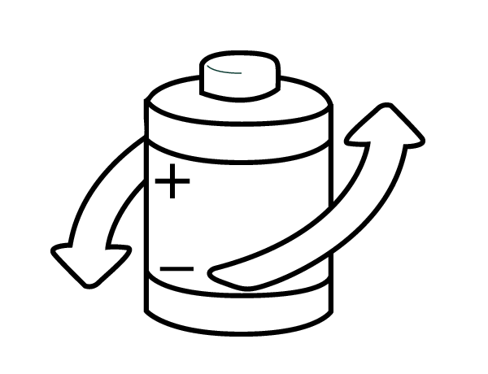


L l

LAIA | LUPA | PILA | PILU | LOLA | LILA | PEL
laia | lupa | pila | pilu | lola | lila | pel
LLEGEIX I COPIA LES PARAULES

P p
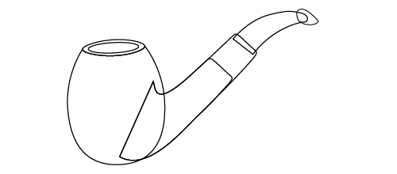

PEU | POU | PIPA | PAPA | PEP | PUPA | PEPA
peu | pou | pipa | papa | pep | pupa | pepa
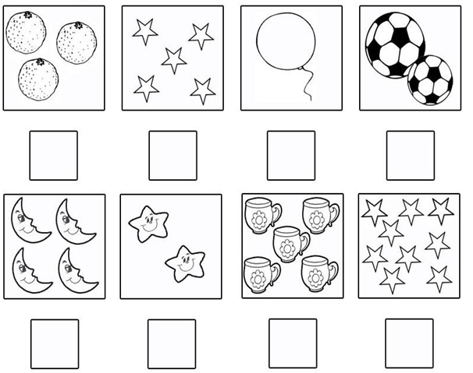
COMPTA
ESCRIU ELS NÚMEROS QUE FALTEN:
1 |  |  | 4 |  |  |  |  | 9
 | 12 |  |  |  | 16

1 |  |  |  |  | 6

REALITZA LES SEGÜENTS SUMES I RESTES
SUMES RESTES
3 + 1= | 5 - 2=
2 + 5= | 4 - 3=
2 + 2= | 6 - 4=
3 - 4= | 5 - 5=
5 + 2= | 7 - 3=

